**PENGARUH GAJI DAN INSENTIF TERHADAP PRODUKTIVITAS TENAGA KERJA PADA CV. VULKANISIR BAN MAKMUR DI PERBAUNGAN SERDANG BEDAGAI**

**SKRIPSI**

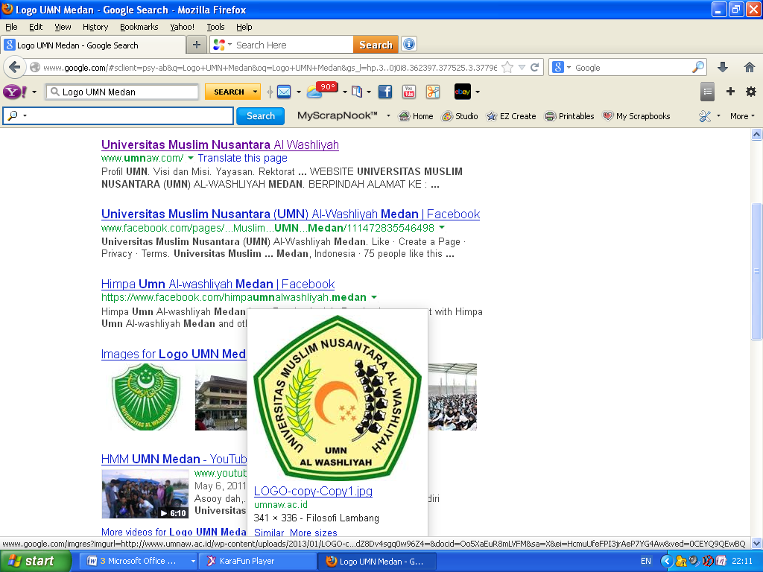

**OLEH :**

**INDAH YULIANTI**

**NPM : 163114085**

**PROGRAM STUDI MANAJEMEN**

**FAKULTAS EKONOMI**

**UNIVERSITAS MUSLIM NUSANTARA AL WASHLIYAH**

**MEDAN**

**2020**